Algoritmizace a programování 2

Semestrální práce

Technická dokumentace

Jan Österreicher

1. Zadání práce

Program Reminders zpracovává sadu událostí. S programem je možné pracovat bez vstupů. Program může nahrát nebo ukládat data do textových a binárních souborů. V programu můžeme vytvářet události specifikované jménem, popisem a určitým počtem termínů, kdy se tato událost stane. Program každý takový termín nahrává a ukládá jako 3 řetězce – jméno, popis a termíny oddělené čárkou. Události jdou také odebrat podle jejich jmen. Můžeme vypsat buď všechny události najednou, nebo takových 10 událostí vybraných z načteného seznamu, které se stanou nejdříve. Program má možnost také vygenerovat PDF soubor, kam zapíše informace o událostech.

1. Návrh řešení
   1. Funkční specifikace

1. Nahrát textový soubor

2. Nahrát binární soubor

3. Uložit do textového souboru

4. Uložit do binárního souboru

5. Vytvořit novou událost

6. Odebrat událost

7. Vypsat všechny události

8. Vypsat prvních 10 událostí podle prvních termínů

9. Vygenerovat PDF soubor

10. Ukončit program

* 1. Popis struktury vstupních a výstupních souborů

Data jsou v binárním souboru uložena jako řetězce ve formátu UTF.

Pro každou událost načteme nebo uložíme data v tomto pořadí:

String jméno

String popis

String datumy (jednotlivě oddělené v řetězci čárkou)

Události následují ihned za sebou na dalším řádku (soubor se třemi událostmi má tedy celkem 9 řádků)

* 1. Class diagram

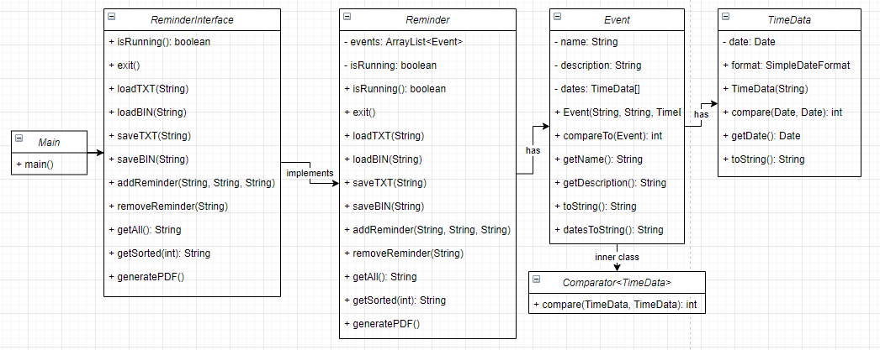

1. Testovací sada

Co bylo otestováno:

Menu – lze zadat pouze čísla od 1 do 10. Pokud se zadá písmeno, nic nebo jiné číslo, tak se program zeptá znovu na zadání čísla

Ukládání a načítání souborů – program odchytí vyjímky při neexistujícím jméně souboru a přejde do menu

Vytvoření a odebrání události – jako jméno a popis lze zadat text, číslo, atd., při nesprávném formátu datumů se odchytí vyjímka a přejde se do menu

Vypisování událostí – při 0 událostech vypíše prázdný řádek a přejde do menu

U vypsání prvních 10 událostí se vypíšou všechny, pokud jich je méně než 10